

Санкт-Петербургский национальный исследовательский университет информационных технологий, механики и оптики

Кафедра программных систем

**Лабораторная работа 1**

**Создание программы с помощью среды разработки**

**Visual Studio.NET**

Выполнил: Ефимов

Павел Леонидович

Группа № К3120

Проверила: Казанова П.П.

Санкт-Петербург

2020

**Цель работы:**

Научиться создавать программы с помощью среды разработки Visual Studio.NET

**Ход работы:**

Был открыт текстовый редактор Блокнот. В редакторе введена директива, разрешающая использовать имена стандартных классов из пространства имен System. Добавлен класс Program. В классе определен метод Main(), указаны ключевое слово static и тип возвращаемого значения void. В метод Main() вставлена строка string myName;, написан код запрашивающий имя пользователя. Написан код, считывающий введенное пользователем имя и присваивающий полученное значение строковой переменной myName. Добавлен код, выводящий на экран строку “Hello myName”, где myName – имя, введенное пользователем. Итоговый код программы изображен на рисунке 1.

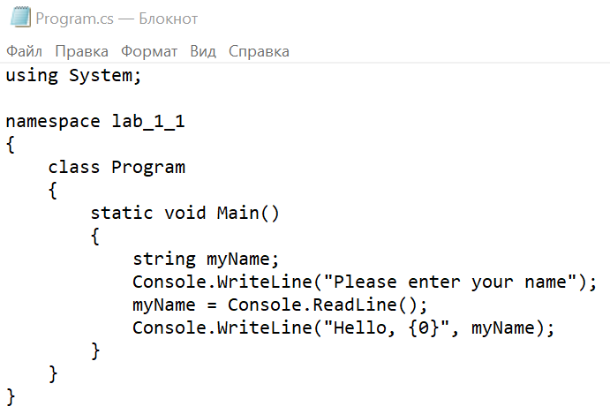

Рисунок 1 – код программы упражнение 1

Текст программы сохранен в папке проектов. С помощью команды cd был открыт каталог с проектами. Откомпилирована программа на рисунке 2. Запущена и протестирована программа на рисунке 3.

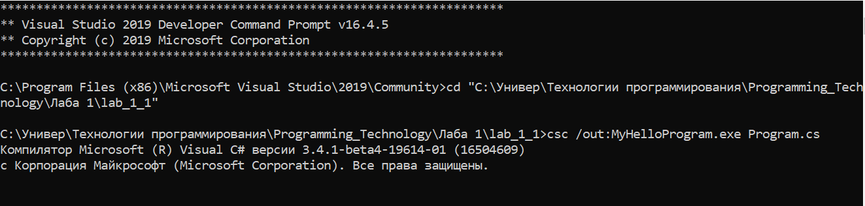

Рисунок 2 – компиляция программы

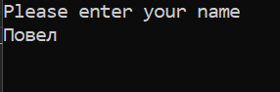

Рисунок 3 – выполнение программы упражнения 1

**Вывод:**

Напишите здесь вывод

**Ответы на контрольные вопросы:**

Напишите здесь контрольные вопросы